13组课堂管理系统设计文档

1. 系统功能及用途简介

该课堂管理系统致力于为学生及老师提供更优质在线的教育平台服务。学生在该平台上可以浏览各种课程并找到自己需要的和感兴趣的并加入课堂，老师在创建课堂之后，可以发起签到，发布作业，发布课件，以及开放在线考试，学生需要进行签到，完成作业，下载课件以及完成考试，最终的成绩会根据老师对各个模块的百分比自动统计并整合。

1. UML图片说明

**用例图**：

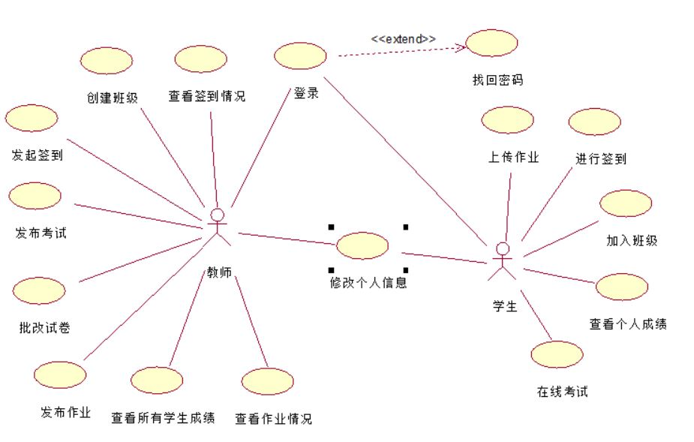

该用例图分为教师模块和学生模块。

教师模块主要有创建班级，发起签到，查看签到情况，发布考试，批改试卷，发布作业，查看所有学生成绩，查看作业情况以及作为用户的最基本的修改个人信息，登入和找回密码这几个用例。

学生模块主要是加入班级，进行签到，上传作业，查看个人成绩，在线考试以及修改个人信息，登入和找回密码。

**类图**：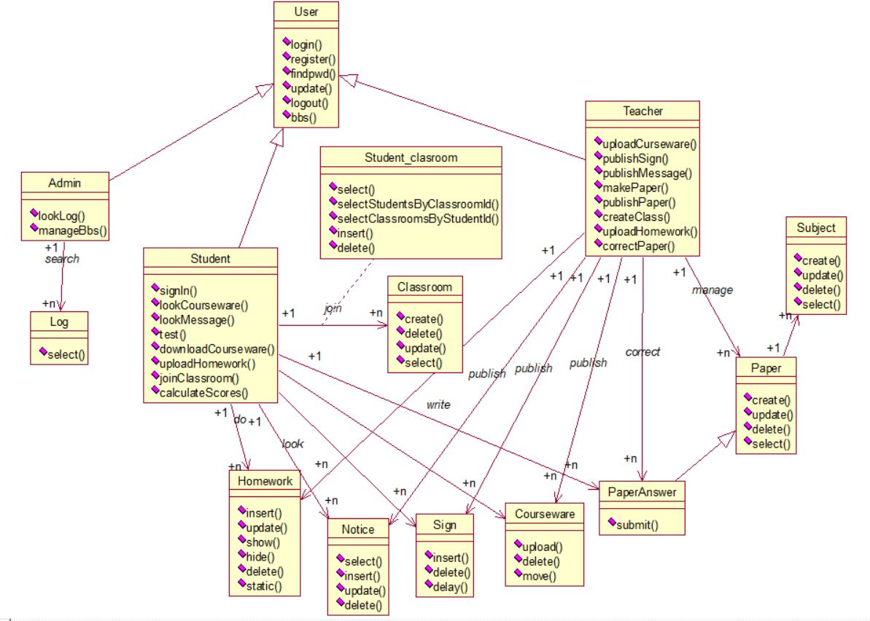

该类图中分别有以下几个类：

用户类(User)：用户类作为最基础的类、管理员类、学生类和教师类都继承了用户类、主要有登录、注册、找回密码、更新个人信息、登出和论坛这几个方法。

管理员类(Admin)：管理员类主要是对日志和论坛评论的管理。

日志类(Log)：管理员与日志是一对多的关系，对每个用户的行为进行记录。

学生类(Student)：该类中主要有进行签到、查看消息（课件）、查看作业、下载作业、加入班级、参加考试、上传作业和对学生的最终成绩的自动整理计算这几个方法。

老师类(Teacher)：老师类主要有创建课堂、发布消息、发布作业、发布课件、发起签到、编写试卷、发起考试和批改试卷这几个方法。

试卷类(Paper)：老师与试卷是一对多的关系，该类主要是对试卷的增删改查方法。

题目类(subject)：试卷与题目是一对多的关系，编写的试卷需要从题库中获取题目，所以有对题目的增删改查方法。

试卷答案类(PaperAnswer)：学生与试卷答案是一对多的关系，主要是学生提交答案类，继承了试卷类。

课件类(Courseware)：学生（老师）与课件是一对多的关系，主要是上传，删除方法。

签到类(Sign)：学生（老师）与签到是一对多的关系，主要有插入，删除和延迟签到三个方法。

消息类(Notice)：学生（老师）与消息是一对多的关系，主要有增删改四个方法

作业类(Homework)：学生（老师）与作业是一对多的关系，主要有新增，修改，删除作业，以及上交作业统计等方法。

学生课堂类(Student_classroom)：主要有查找课堂，根据课堂Id查找学生，根据学生Id查找课堂，增加课堂和删除课堂这几个方法。学生课堂类与学生类互为依赖关系。

课堂类(Classroom)：学生与课堂是一对多的关系，主要有增删改查四个方法。

**活动图**：

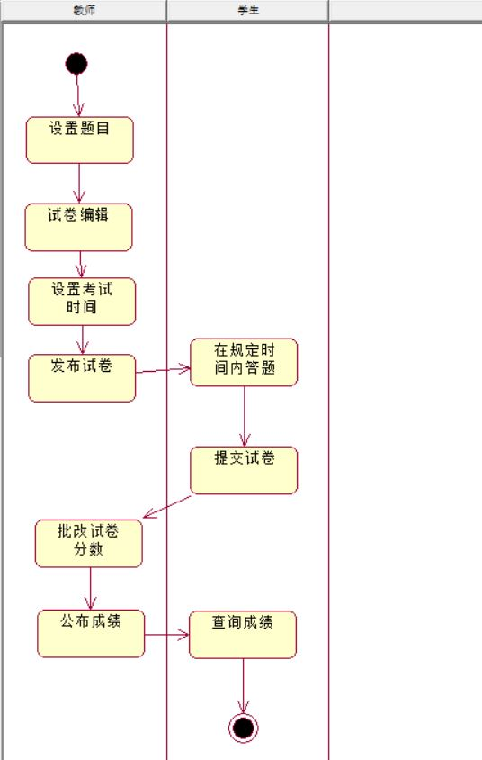

该图为考试的活动图，如图所示，教师在发布考试的过程中需要先设置题目，那就需要编写试卷，需要从题库中选取题目，并设置考试时间，这些都完成之后，就可以发布试卷了，对于学生而言则需要参与考试，在规定的时间内答题，完成后需要提交试卷，老师在学生提交完试卷后需要批改试卷并打分，之后再公布成绩，再由学生去查询成绩。

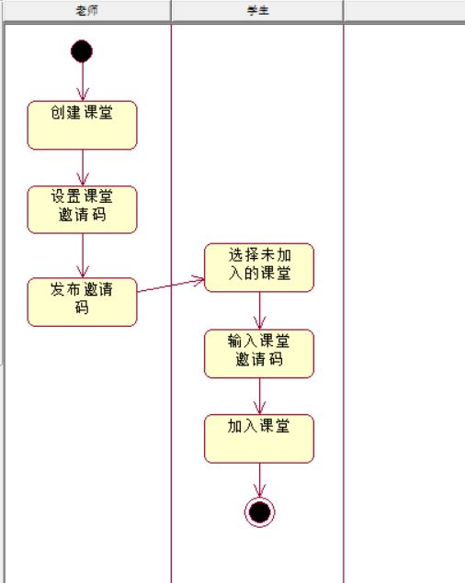

该图为学生选择课堂加入的活动图，如图所示，老师需要先创建课堂并设置邀请码，每个课堂都有自己的邀请码，然后老师发布邀请码，学生如果没有加入课堂，则需要找到该未加入的课堂，输入课堂邀请码然后加入课堂。

**顺序图**：

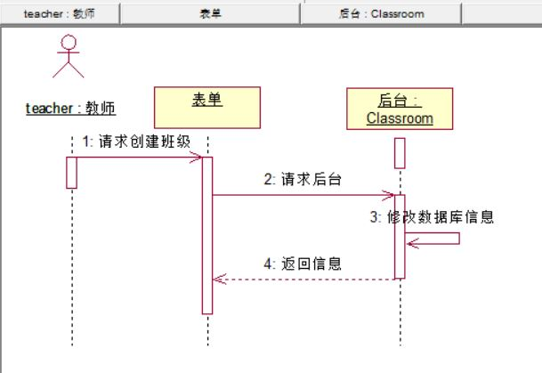

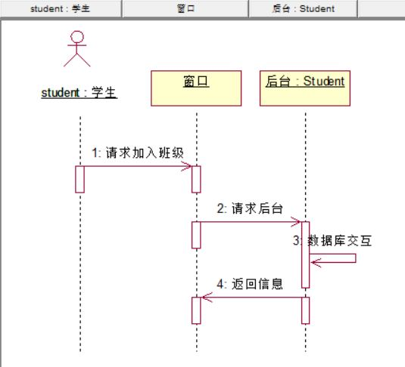

**状态机图**：

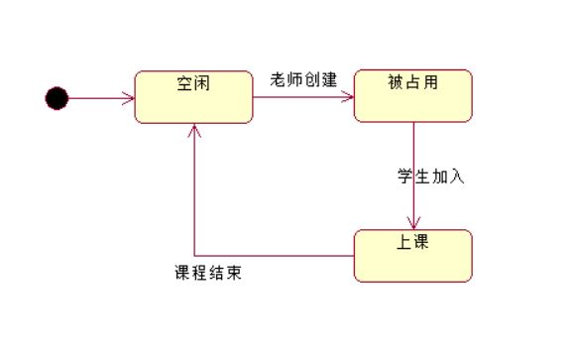

该图是老师创建教师的状态机图，刚开始课堂处于空闲状态，当老师创建课堂时，课堂就处于被占用状态，当老师开始上课时，课堂就处于上课状态，当课程结束后，课堂又处于空闲状态

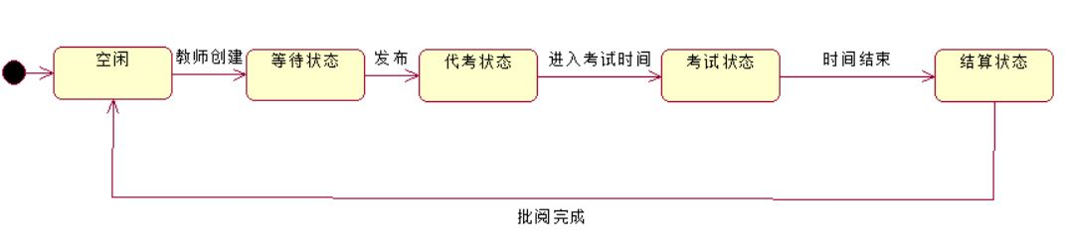

该图时考试的状态机图，如图所示，试卷最开始处于空闲状态，教师创建试卷后，试卷处于等待状态，当教师发布试卷后，试卷处于代考状态，当进入考试时间时，试卷处于考试状态，当考试时间结束后，试卷处于结算状态，待教师批阅完毕后，试卷又处于空闲状态。

组件图：

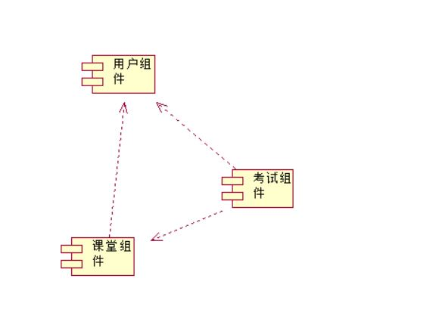

在组件图中，有许多组件。其中最为典型的用户组件，考试组件与课堂组件。考试组件依赖于课堂组件，课堂组件依赖于用户组件，考试组件也依赖于用户组件。

部署图：

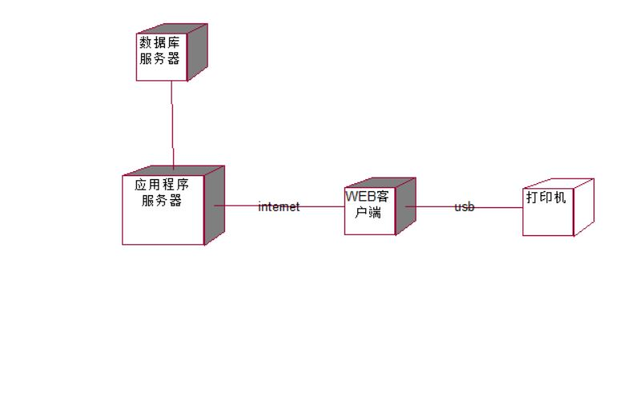

该项目的数据库与应用程序分别放在两个服务器上，用户打开浏览器，向应用程序服务器请求数据，应用程序服务器再请求数据库服务器，从中获取数据，返回到应用程序服务器，然后再把数据返回前端，前端使用VUE进行数据渲染，展现再用户面前。对于需要进行打印的数据，可以用usb连接打印机，进行打印。

1. 小组成员贡献度

王浠锐：

陈其淇：

许康森：